**一、引言**

      设计模式写完了，相当于重新学了一遍，每次学习都会有不同的感受，对设计模式的理解又加深了，理解的更加透彻了。还差一篇关于设计模式的总结的文章了，写完这篇总结性的文章，设计模式的文章就暂时要告一段了，这篇总结性的文章我会尽快补上的。从今天开始，我就把我学习Redis的过程记录下载，以备以后查询观看。很久以前就接触过Redis，但是还没形成体系，最近有时间，就重新来学习一下，争取系统性的掌握Redis的各个方面。好了，废话不多说了，开始正文。

**二、NoSQL简介和分类**  
  
      在软件构建过程中，如果软件系统的规模不是很大，用户流量也不是很大，像一般做法开发就好，也不需要使用特别的技术。如果我们开发的软件系统的用户量很大，大量的用户频繁的访问就会带来另外一个问题，就是高并发，如果不能很好的解决并发问题，会使系统运行缓慢，用户体验降低，最后的结果是您的用户的大量流失。对于一个Web系统来说，用户就是资本，那该怎么解决高并发的问题呢？有一项技术是必须要用到的，那就是缓存。我们先给大家介绍一个概念“NoSQL”，NoSQL是什么呢？我们来看看它的定义吧，如下：NoSQL(NoSQL = Not Only SQL )，意即“不仅仅是SQL”，不仅仅只有关系型数据库，SQL代指关系型数据库，是一项全新的数据库革命性运动，发展至2009年趋势越发高涨。NoSQL的拥护者们提倡运用非关系型的数据存储，这一概念无疑是一种全新的思维的注入。

    我们简单的看看NoSQL的分类，看了它的分类，对我们理解Redis很有帮助。

**1、键值(Key-Value)存储数据库**  
        这一类数据库主要会使用到一个哈希表，这个表中有一个特定的键和一个指针指向特定的数据。Key/value模型对于IT系统来说的优势在于简单、易部署。但是如果DBA只对部分值进行查询或更新的时候，Key/value就显得效率低下了。类似数据库有：Tokyo Cabinet/Tyrant，**Redis**，Voldemort， Oracle BDB。  
  
**2、列存储数据库。**  
         这类型的数据库通常是用来应对分布式存储的海量数据。键仍然存在，但是它们的特点是指向了多个列。这些列是由列家族来安排的。该类型的数据库如下：Cassandra，HBase，Riak。  
  
**3、文档型数据库**  
         这类型的数据库和第一种键值存储相类似。该类型的数据模型是版本化的文档，半结构化的文档以特定的格式存储，比如JSON。文档型数据库可以看作是键值数据库的升级版，允许之间嵌套键值。而且文档型数据库比键值数据库的查询效率更高。该类型的数据库有：CouchDB，MongoDb。 国内也有文档型数据库SequoiaDB，已经开源。  
  
**4、图形(Graph)数据库**  
          图形结构的数据库同其他行列以及刚性结构的SQL数据库不同，它是使用灵活的图形模型，并且能够扩展到多个服务器上。  
  
     NoSQL数据库没有标准的查询语言(SQL)，因此进行数据库查询需要制定数据模型。许多NoSQL数据库都有REST式的数据接口或者查询API。如：Neo4J，InfoGrid， Infinite Graph。  
  
     **现在我们对NoSQL数据库有了基本的认识，NoSQL数据也是有自己的使用场景的，以下场合使用NoSQL数据库，如下：**  
  
    1、数据模型比较简单，复杂了就是用关系型数据库了；  
  
    2、需要灵活性更强的IT系统；  
  
    3、对数据库性能要求较高；  
  
    4、不需要高度的数据一致性，比如Redis是支持事务的，但是它的事务不能保证全部提交或者全部回滚的，也就是说数据的一致性不能保证；  
  
    5、对于给定key，比较容易映射复杂值的环境。  
  
    大家看到了吧，其实Redis数据库就是属于NoSQL数据库里面的第一种分类，也就是“键值存储数据库”，所以说Redis也是NoSQL数据库的，没毛病。接下来，让我们认识一下Redis数据库吧。

**三、Redis简介**

     在这里我们简单介绍一下Redis数据库，让大家对它有一个基本的认识，我们先来看看Redis数据库的定义吧。

     Remote Dictionary Server（Redis这个名称是一个缩写）是一个基于 key-value 键值对的、可以持久化的、完全开源免费的、遵守BSD协议的内存数据库存储系统，常用作缓存或者消息队列。支持多种数据结构，包括 string (字符串)、list (链表)、set (集合)、zset (sorted set：有序集合)和 hash（哈希类型）。这些数据类型都支持 push/pop、add/remove 及取交集并集和差集及更丰富的操作，而且这些操作都是原子性的。  
       
    接下来，我们在说说Redis的优势的，如果没有优势，鬼才会使用它呢。

**1、读写性能极高 – Redis读的速度是110000次/s，写的速度是81000次/s，所以使用Redis缓存数据，存取数据几乎是0感觉，当然是对于用户来说的 。**  
  
**2、支持丰富的数据类型 – Redis支持丰富的数据类型，如： String（字符串）， Lists（链表）， Hash（哈希），Set（无序集合） 及 ZSet（有序集合）等数据类型，所以我们放弃了Memched，因为它支持的数据类型太少了。**  
  
**3、所有操作支持原子性 – Redis的所有操作都是原子性的，意思就是要么成功执行，要么失败。单个操作是原子性的。多个操作也支持事务，即原子性，通过MULTI和EXEC指令包起来。**  
  
**4、丰富的特性 – Redis支持 publish/subscribe（发布/订阅），也支持事务、队列、持久化，可以设置key过期时间等等特性。**  
  
     好了，既然是简介，先就说道这里吧，还有很多特性，我们在学习的过程中在一一交代吧。

**四、VMWare Pro和Linux的安装**

     到了这一节，是该上主食的时候了。Redis可以安装到Windows环境下，当然也可以安装到Linux环境下，这两种环境的安装我都会一一介绍的。既然要安装到Liunx环境下，我不想装两个系统，当然你可以装两个系统，比如：Windows 10 和 CentOS 7。选择的是第二个方案，先装虚拟机，然后再在虚拟机中安装Redis。所以准备阶段要先把虚拟机和Linux系统安装好，下面我们就一步一步的教大家来操作，很简单，大家不要喷，如果大家很熟悉，可以跳过，我写这段只是给自己留个备份，以后自己可以复习。不多说了，开始一步一步的安装。  
  
    **4.1、VMWare Pro的安装**  
          1】、我们可以去“百度”，如果知道官网，也可以直接去官网下载VMWare Pro软件安装包，地址如下：[https://my.vmware.com/en/web/vmware/info/slug/desktop_end_user_computing/vmware_workstation_pro/14_0?wd=&eqid=bdde195a00027b2c000000025a55be26](https://my.vmware.com/en/web/vmware/info/slug/desktop_end_user_computing/vmware_workstation_pro/14_0?wd=&eqid=bdde195a00027b2c000000025a55be26" \o "VMWare Pro 下载" \t "https://www.cnblogs.com/PatrickLiu/p/_blank)，截图效果如下：               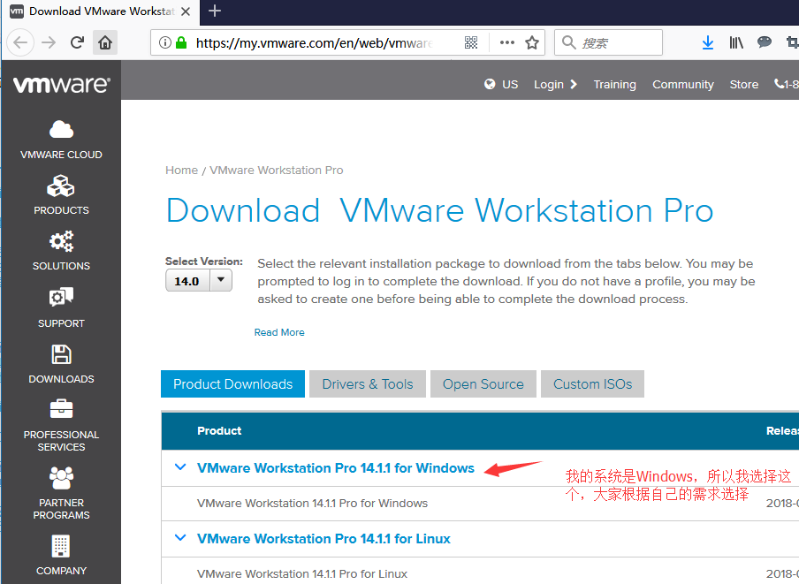  
         2】、下载后，可以双击安装文件，开始虚拟机的安装。出现【安装向导】对话框，直接点击【下一步】按钮，开始安装步骤。  
  
              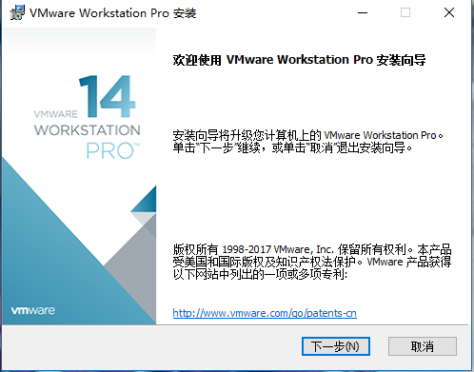  
  
        3】、选择接受协议条款，然后点击【下一步】按钮，继续  
  
              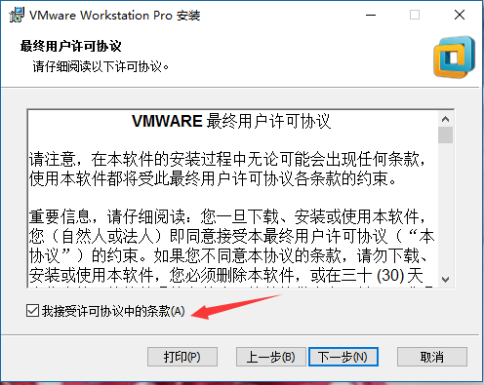

        4】、在这一步，我们可以更改安装目录，建议选择【增强型键盘驱动程序】，然后点击【下一步】按钮，继续  
  
               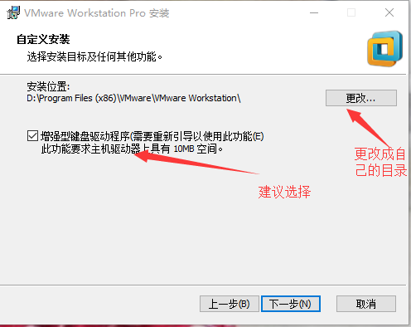  
  
              在上图，点击【更改】按钮，打开【更改目标文件夹】对话框，在该对话框选择好目录，然后点击【确定】按钮，返回上一个对话框。  
  
               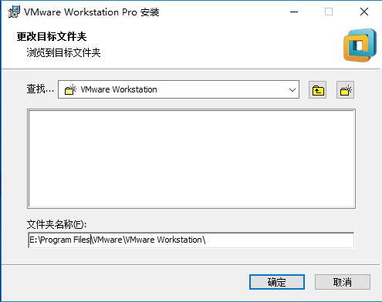

        5】、在这一步，可以保持默认选择就好，然后点击【下一步】按钮，继续  
  
              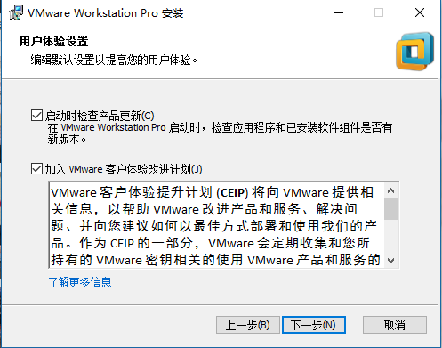

        6】、在“快捷方式”这一步，为了自己使用方便，这两项我都是选择，然后点击【下一步】按钮，继续  
  
             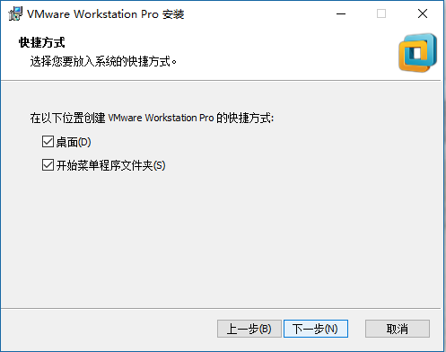

        7】、在这一步，已经准备好安装VMWare Pro，然后，点击【安装】按钮，开始安装程序。  
  
            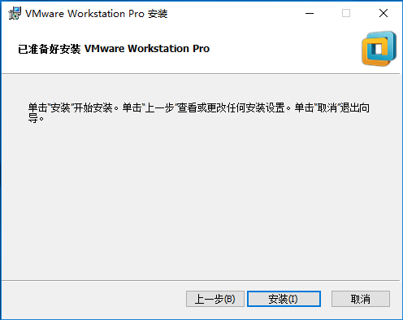  
  
         8】、在这一步，我们可以看到安装的进度。安装进度完成后，会自动跳到完成页面。  
  
              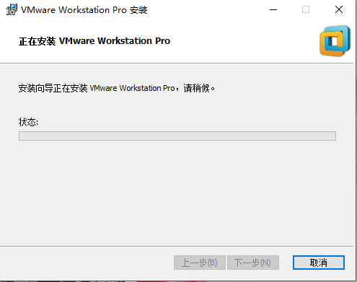  
  
        9】、安装完成，如果我们直接点击【完成】按钮，完成VMWare Pro的安装，该版本当前是试用版本，可以点击【许可证】按钮，继续认证。  
  
              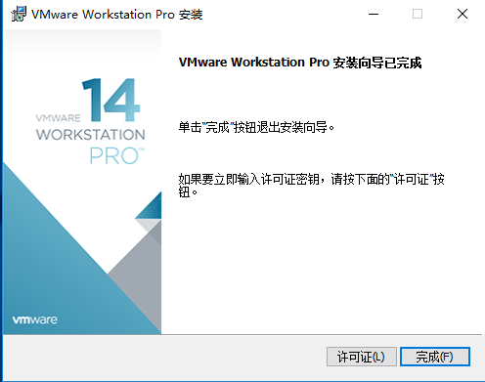  
  
       10】、输入VMware Workstation Pro 14 永久许可证激活密钥(FF31K-AHZD1-H8ETZ-8WWEZ-WUUVA 或 CV7T2-6WY5Q-48EWP-ZXY7X-QGUWD，二选一)，点击【输入】按钮  
  
             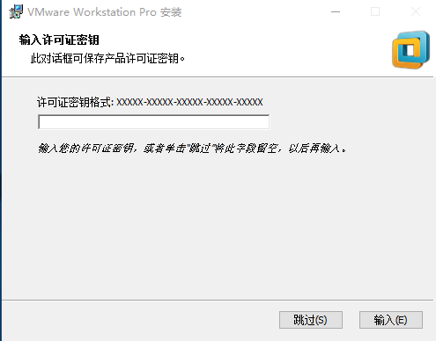  
  
         11】、最后，我们点击【完成】按钮，完成VMWare Pro的安装。  
  
              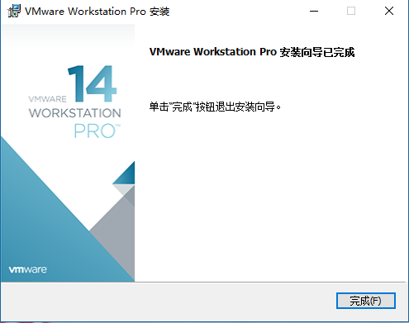  
  
         12】、运行虚拟机，打开虚拟机的窗口，窗口如下：  
  
             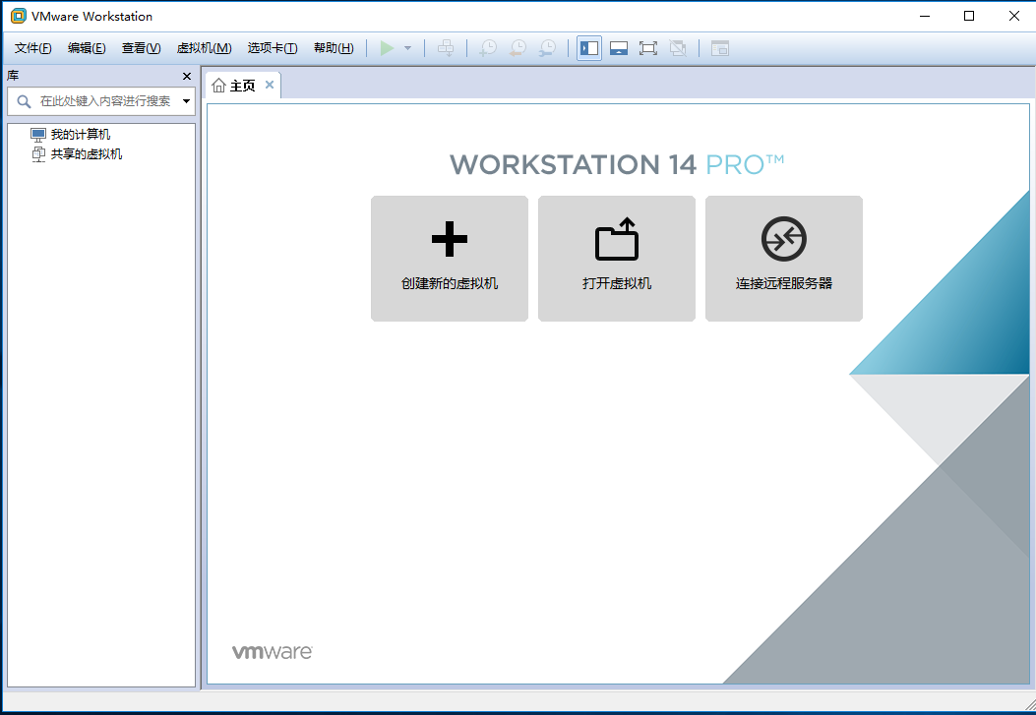  
  
         13】、如果安装的时候没有输入许可证秘钥，可以点击【帮助】--【输入许可证秘钥】  
  
            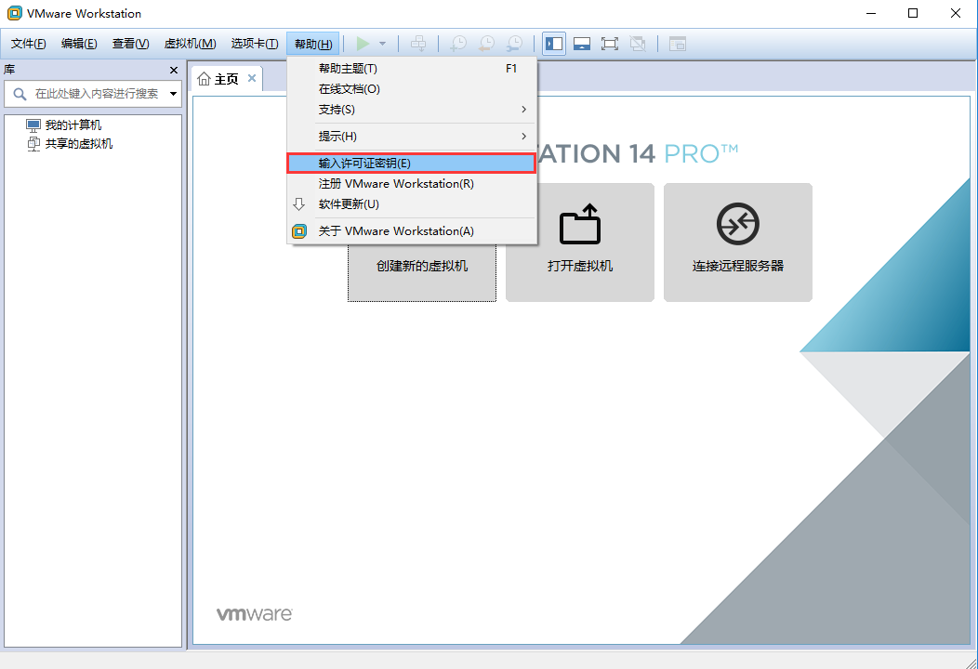  
  
         14】、输入VMware Workstation Pro 14 永久许可证激活密钥(FF31K-AHZD1-H8ETZ-8WWEZ-WUUVA 或 CV7T2-6WY5Q-48EWP-ZXY7X-QGUWD，二选一)，点击确定，至此VMware Workstation Pro 14安装过程全部结束。  
  
            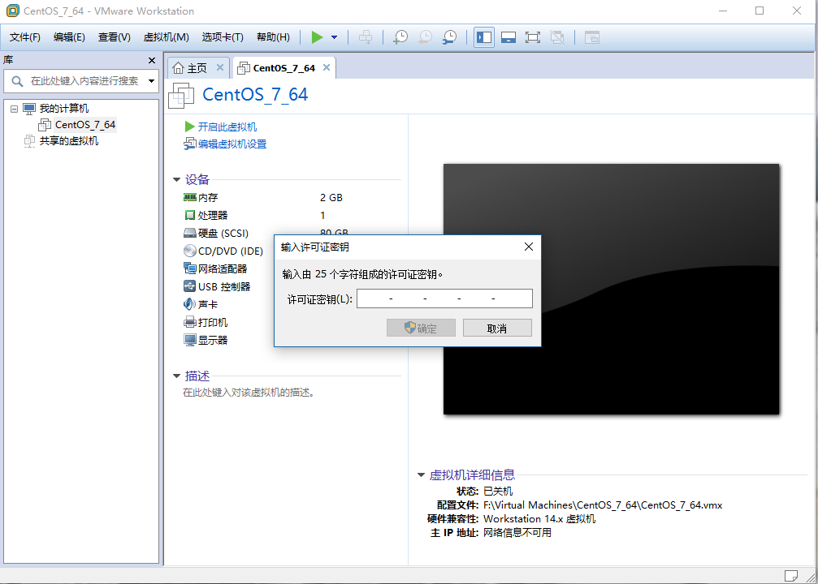  
  
          15】、安装完成了，我们看看我们的虚拟机是否已经激活了，点击菜单【帮助】--【关于VMWare Workstations】，看到“许可证信息”的过期为：永不过期，证明全部安装完成。  
  
            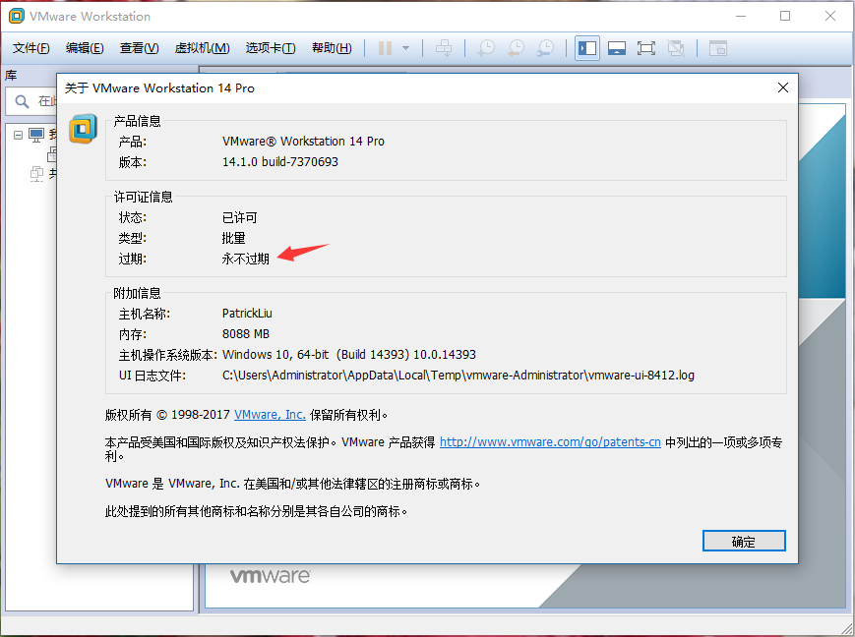  
  
         好了，到此为止，我们的VMware Workstation Pro算是全部的、正确的安装完成了。我们有了虚拟机了，下一步，就要在虚拟机中安装Linux操作系统了。  
  
    **4.2、Linux的安装**（**在虚拟机里的安装**）  
          
          **1】、准备工作，我们最起码先要把所需要的软件下载下来**。

                1.1)、下载和安装VMware workstation14（此步已经完成）  
  
                1.2)、下载CentOS7安装包，地址如下：[https://www.centos.org/download/](https://www.centos.org/download/" \t "https://www.cnblogs.com/PatrickLiu/p/_blank)，截图如下：                   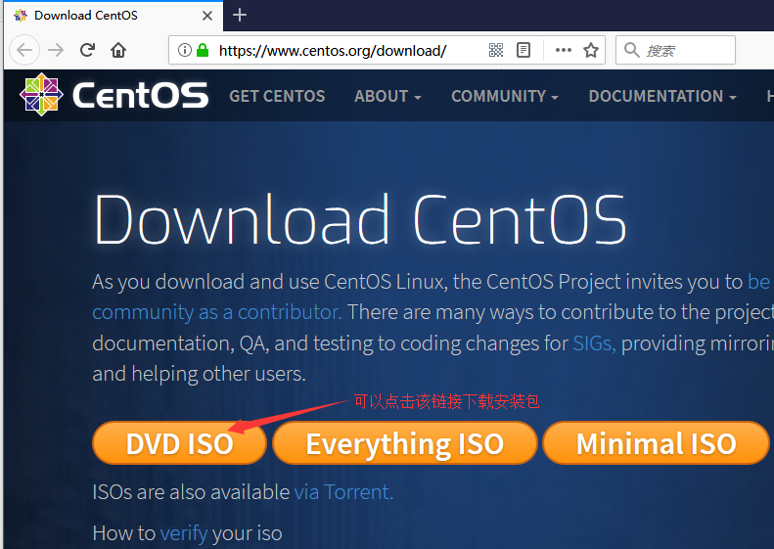  
  
                1.3)、下载SSH Secure Shell Client，这个工具可以连接Linux系统，工具很好用。官网地址如下：[https://www.ssh.com/ssh/](https://www.ssh.com/ssh/" \t "https://www.cnblogs.com/PatrickLiu/p/_blank)，截图效果如下：  
  
                   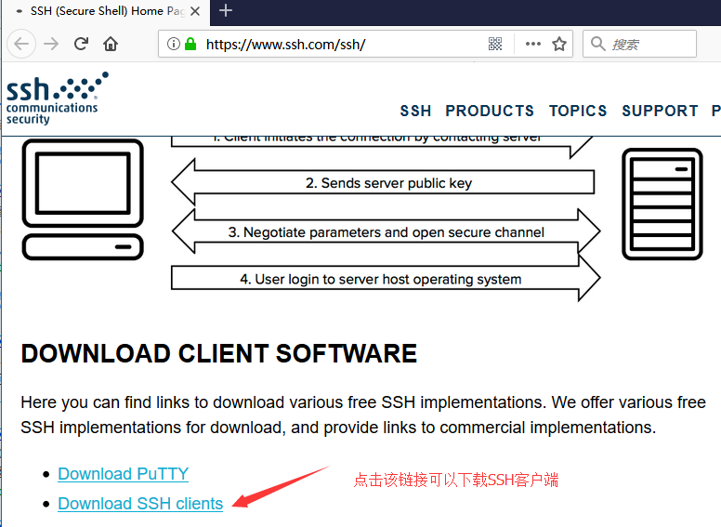  
  
         **2】、VMware虚拟机的配置**

                  2.1)、打开虚拟机软件“VMware Workstation”，选择【创建新的虚拟机】，当然也可以从菜单里面打开创建虚拟机的窗口。  
  
                      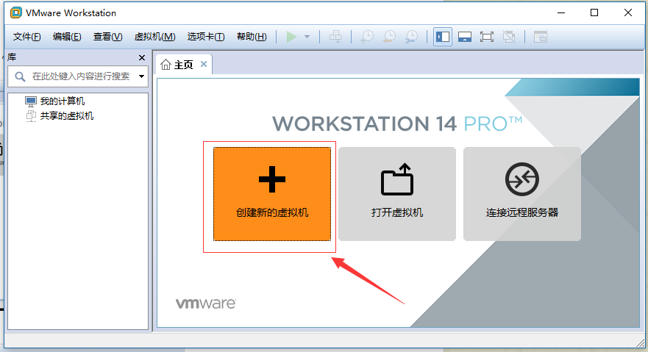  
  
                  2.2)、显示【新建虚拟机向导】对话框，选择“典型”选项，点击【下一步】按钮，继续  
  
                     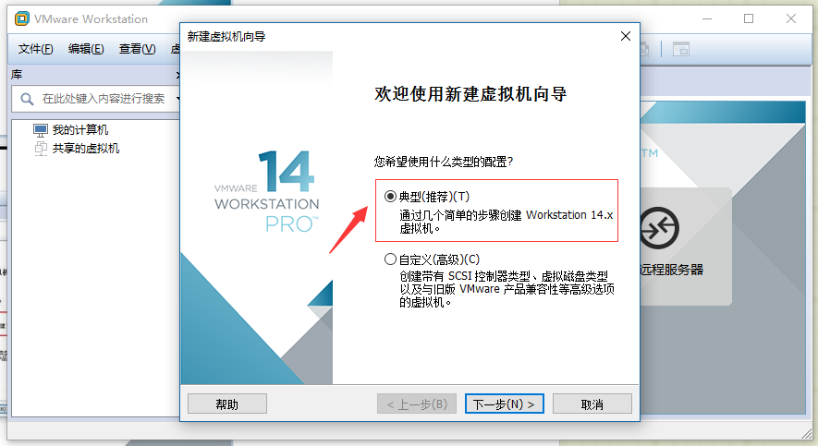  
  
                 2.3)、显示【安装客户机操作系统】对话框，选择【稍后安装操作系统】，点击【下一步】按钮，继续  
  
                      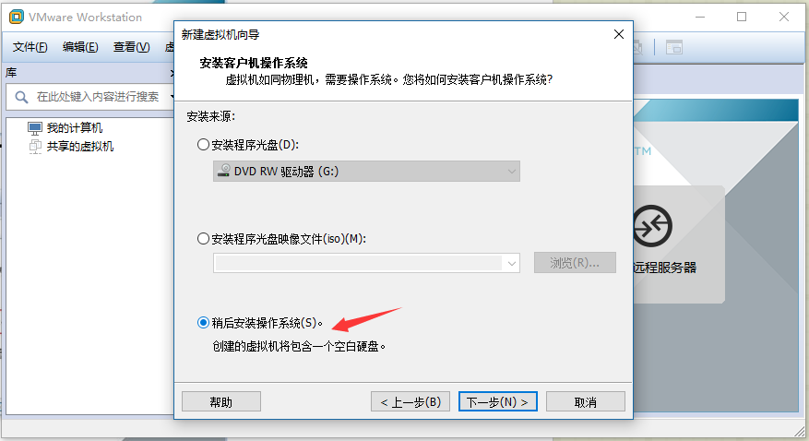  
  
                  2.4)、显示【选择客户端操作系统】对话框，我们选择“Linux（L）”，版本选择“CentOS 7 64位”，点击【下一步】按钮，继续  
  
                      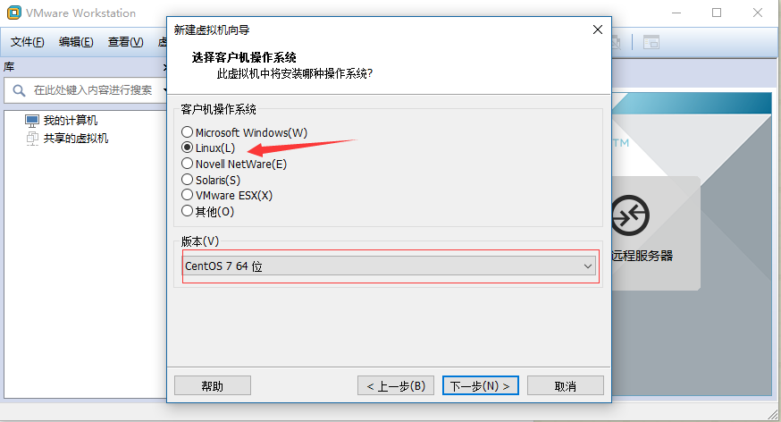  
  
                2.5)、在【命名虚拟机】对话框中，我们可以输入“虚拟机名称”；点击“浏览”按钮，选择虚拟机文件保存的位置；点击【下一步】按钮，继续  
  
                     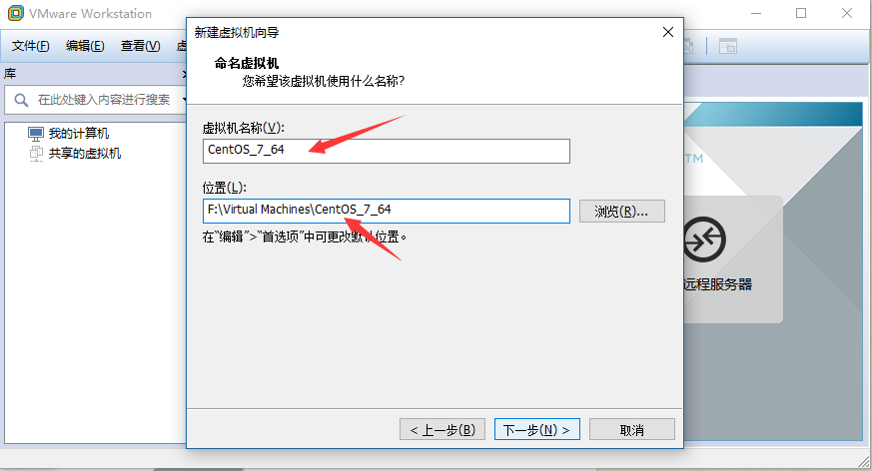  
  
               2.6)、在【指定磁盘容量】对话框中，可以根据实际的情况，选择自己设计，或者使用的默认设置，我重新修改了一下“磁盘最大大小”，其他保持默认的选项，点击【下一步】按钮，继续  
  
                     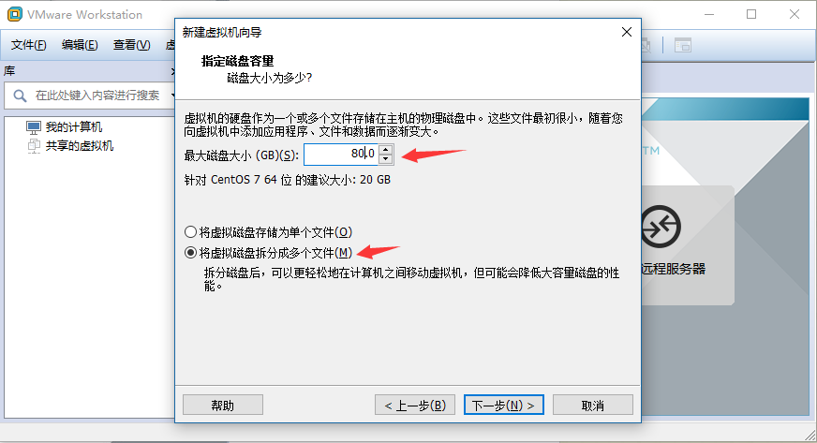  
  
              2.7)、到达此步步骤，说明，虚拟机的配置基本完成，但是，我们还要通过【自定义硬件】来配置ISO的文件映射，内存，CPU等信息，这个配置完成就可以安装系统了。我们继续点击【自定义硬件】按钮，来配置硬件，  
  
                    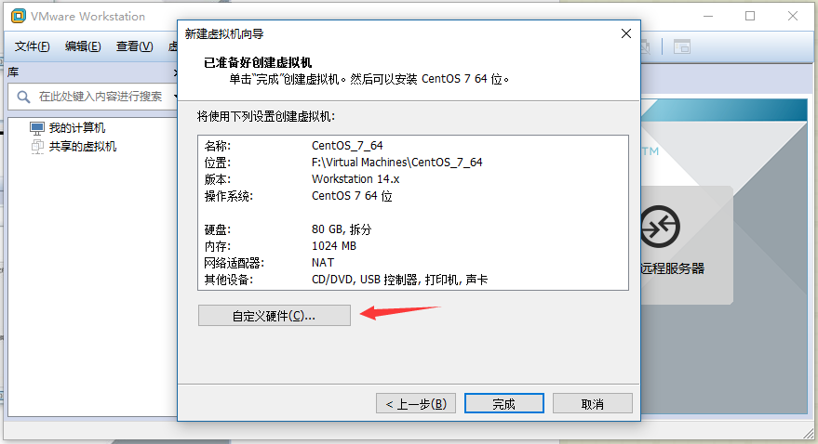  
  
               2.8)、在此步骤，我们要修改一下内存，默认值是1G，我设置为2G，可以根据自己的情况选择  
  
                    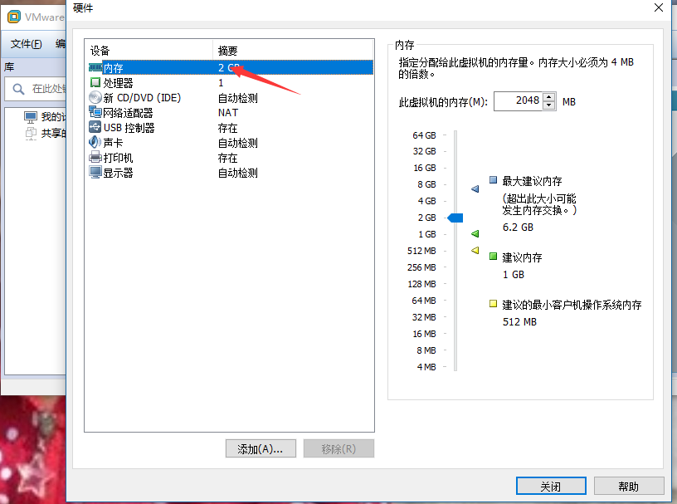  
  
              2.9)、在当前对话框中，我们选择【新CD/DVD】选项卡， 选择【使用ISO镜像文件】，然后点击【浏览】，找到刚才下载的centOS7镜像文件，然后点击下面的【关闭】按钮，返回上层窗口。  
  
                    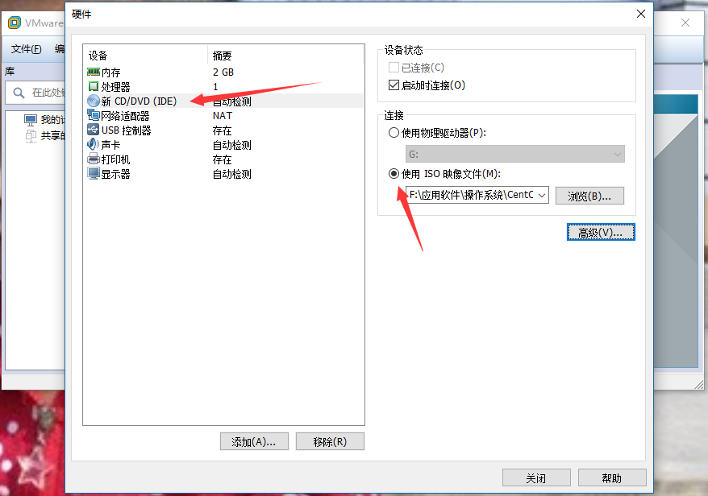  
  
               2.10)、在该窗口，我们点击【完成】按钮，到此，虚拟机就创建完成了，下面我们该安装CentOS操作系统了。  
  
                     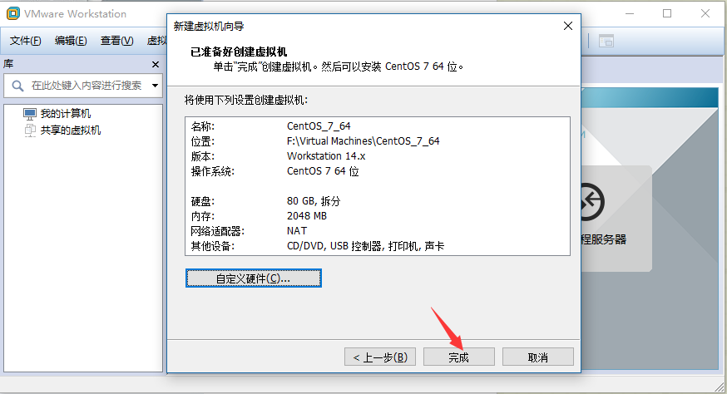  
  
          **3】、开始安装CentOS7操作系统**  
  
                3.1)、开启虚拟机  
  
                    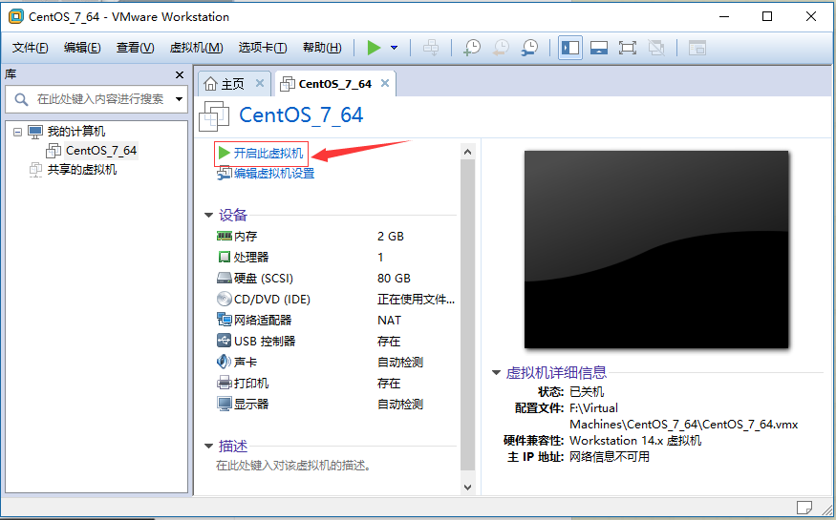  
  
  
               3.2)、开始安装CentOS系统，我比较幸运，一次就安装好了，没有遇到什么问题。  
  
                      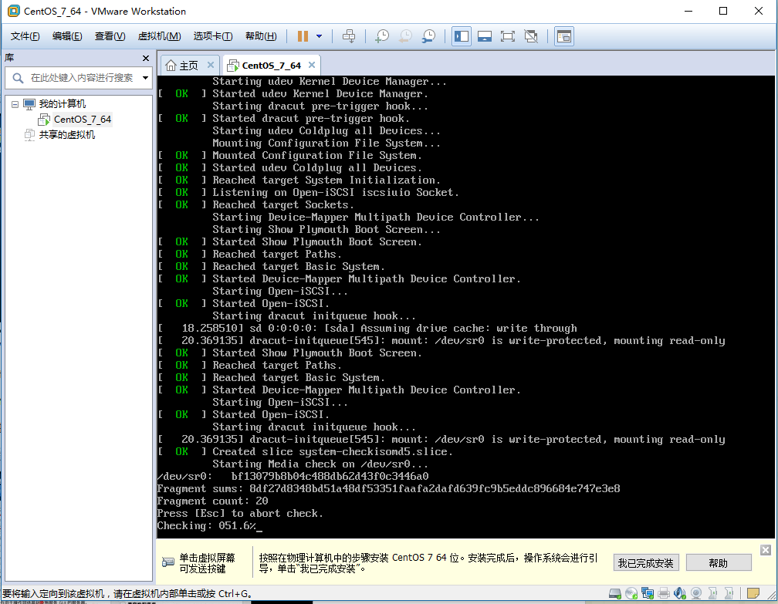  
  
               3.2)、这是CentOS系统的安装过程，没什么可说的，我们就是等待就好了。   
  
                      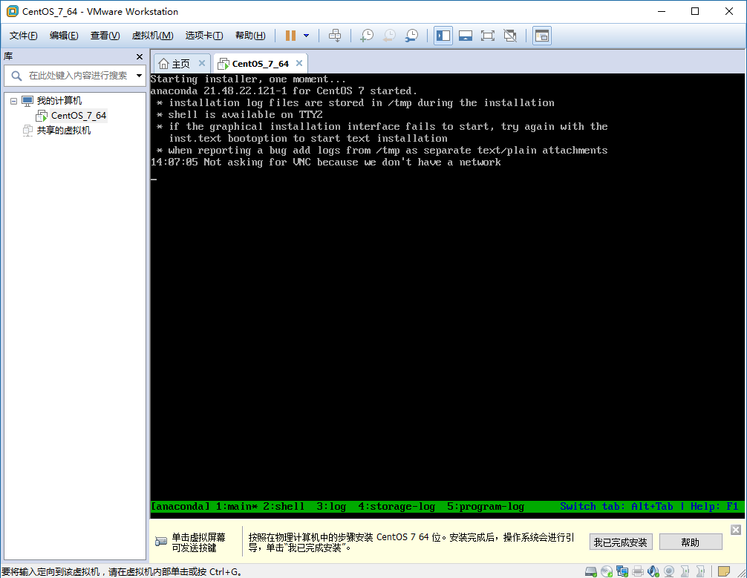  
  
              3.2)、选择语言“中文-简体中文”  
  
                    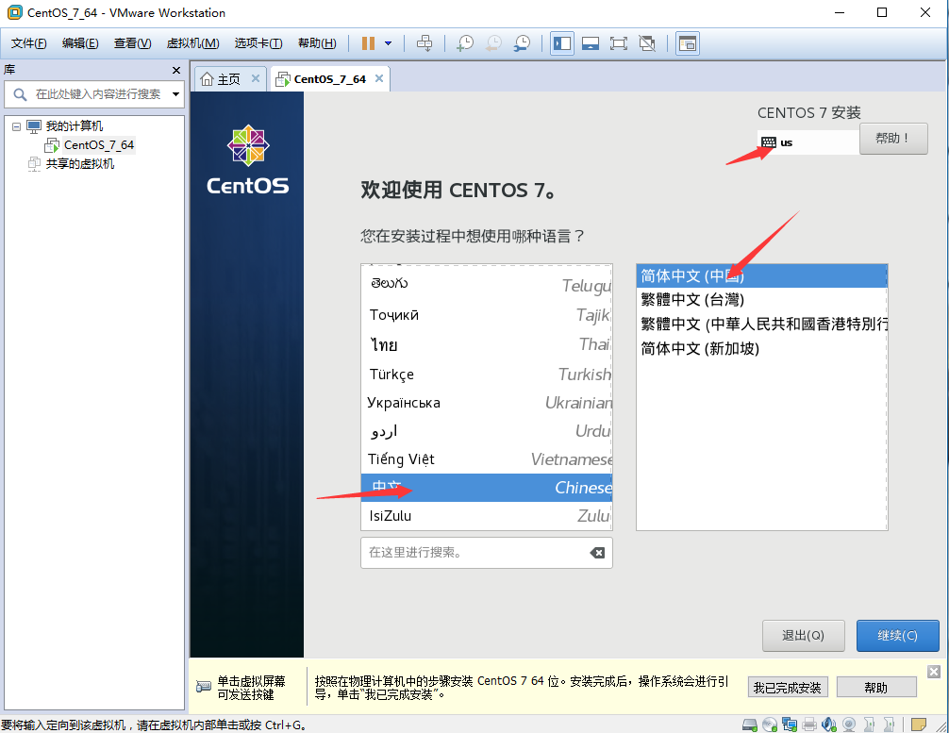  
  
              3.3)、接下来显示“安装信息摘要”页面；  
  
                   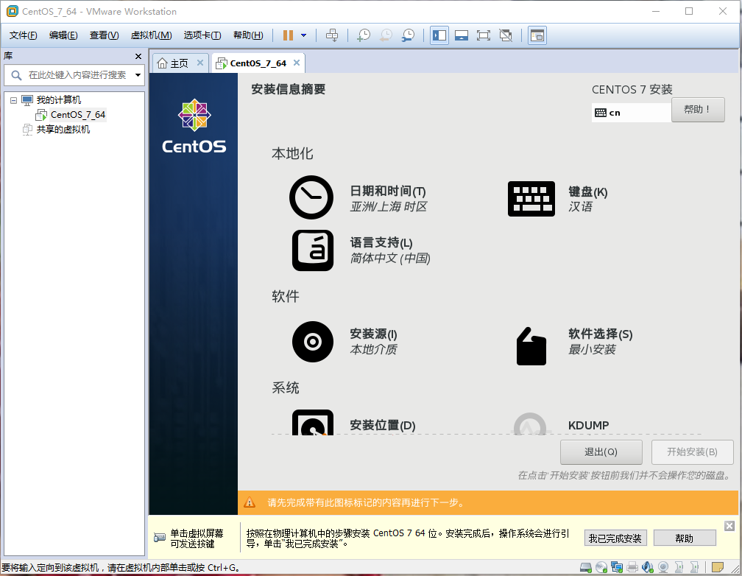  
      
              3.4)、软件选择：决定了系统安装后包括哪些功能，如果使用默认值，那么系统安装后是没有图形界面的；选择“GNOME 桌面”，会显示图形界面；本着学习的目的，这里选择默认设置【最小安装】  
  
                    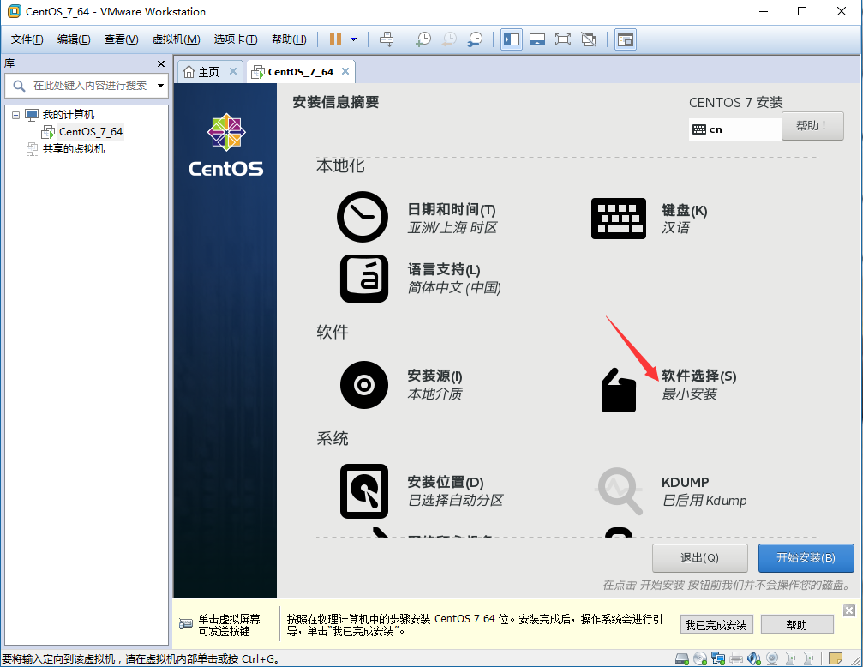  
  
                  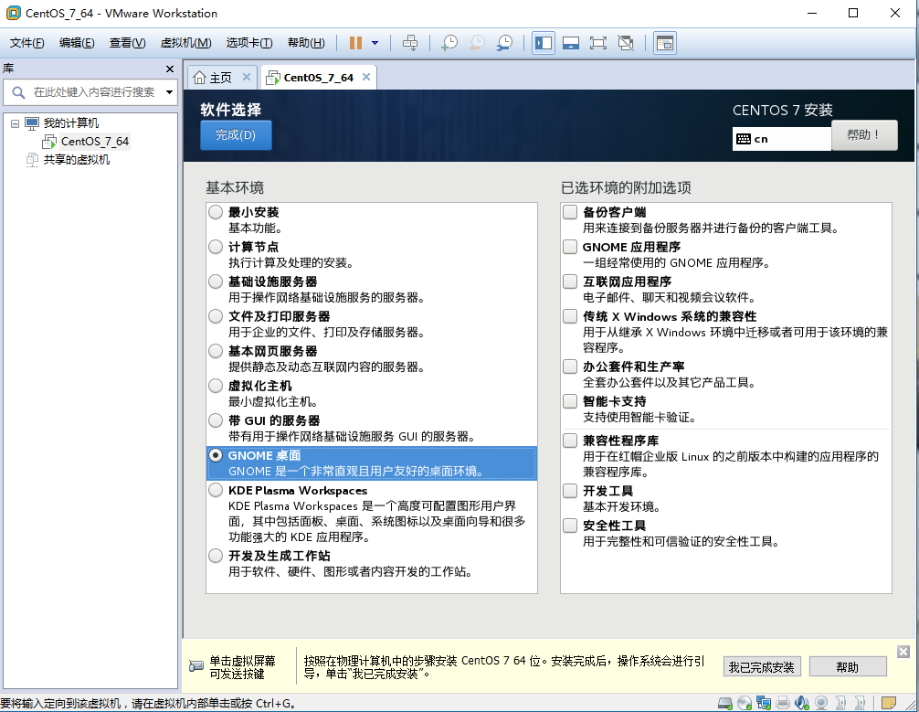  
  
              3.5)、安装位置：分区配置我们选择【自动配置分区】，该值也是默认值。  
  
                  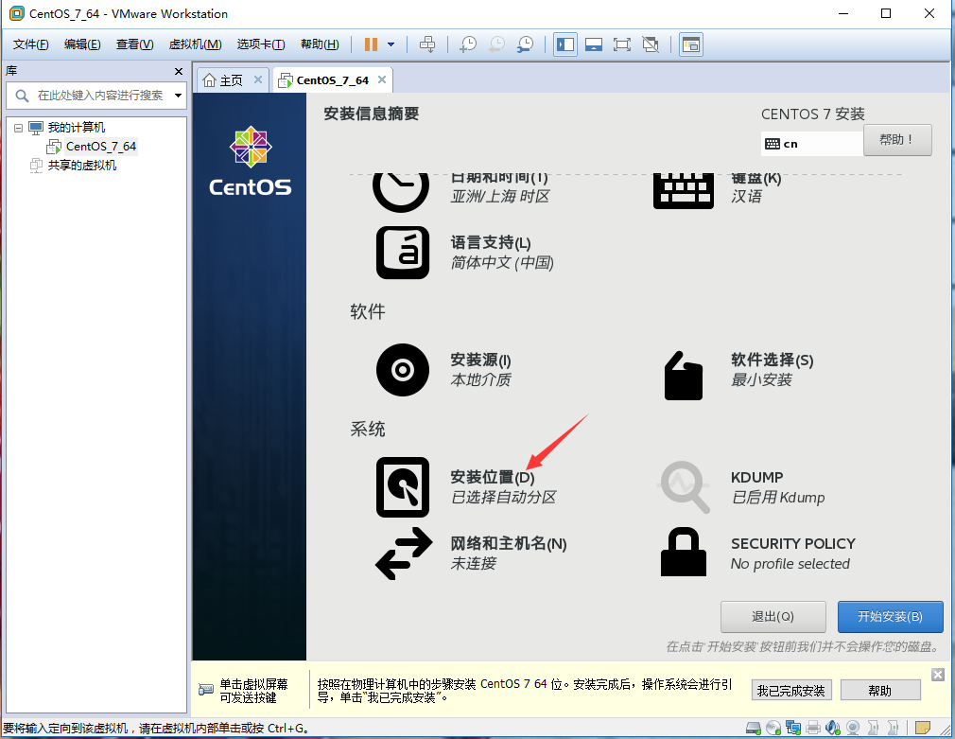  
  
                 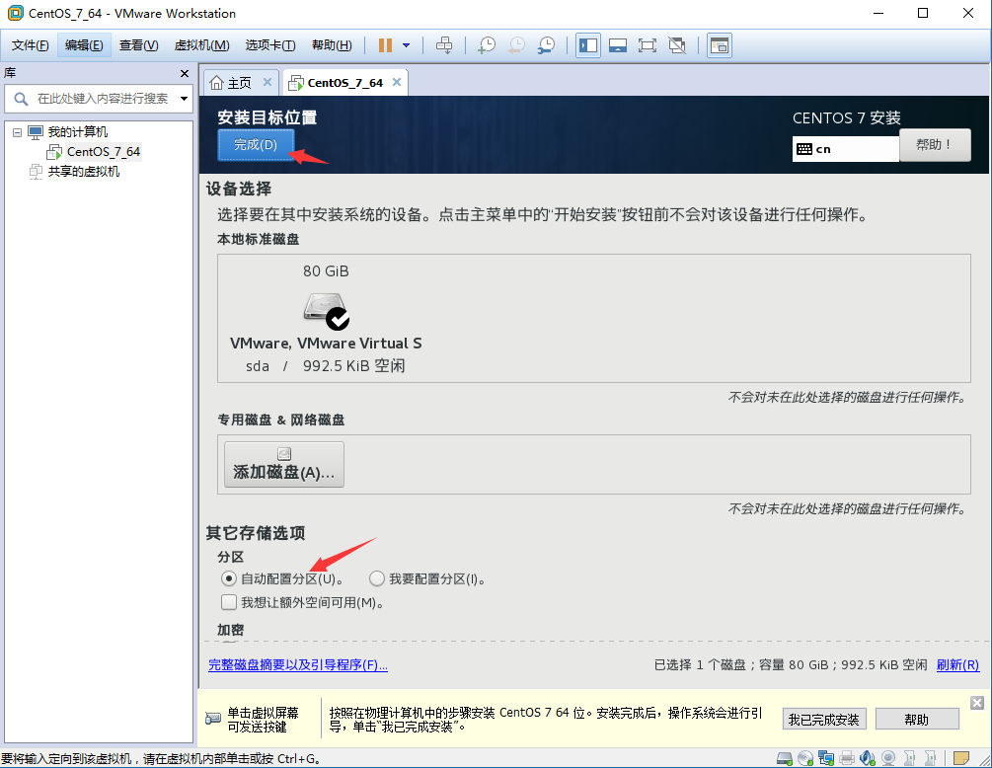  
  
              3.6)、网络和主机名：打开连接开关，记住IP地址，SSH登录时使用，设置主机名，点击【应用】生效，单机【完成】按钮完成设置。  
  
                   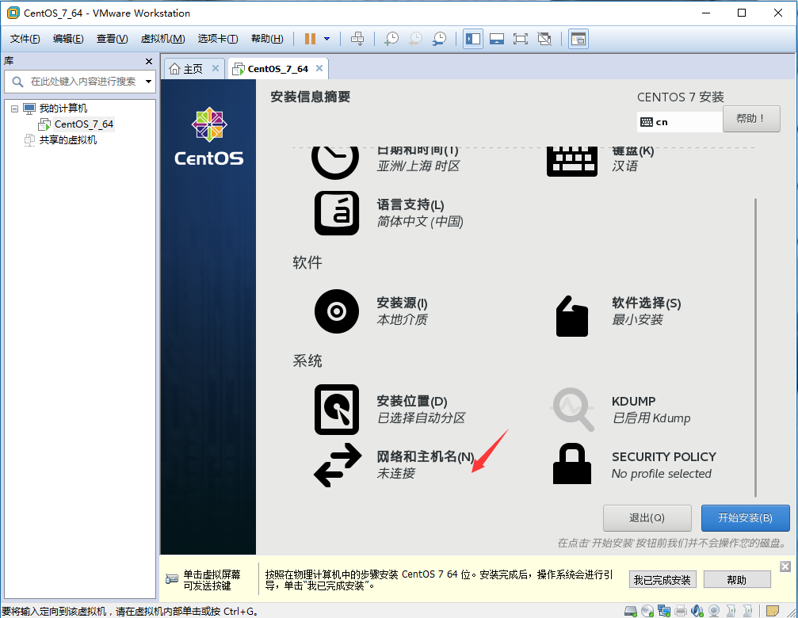  
  
                 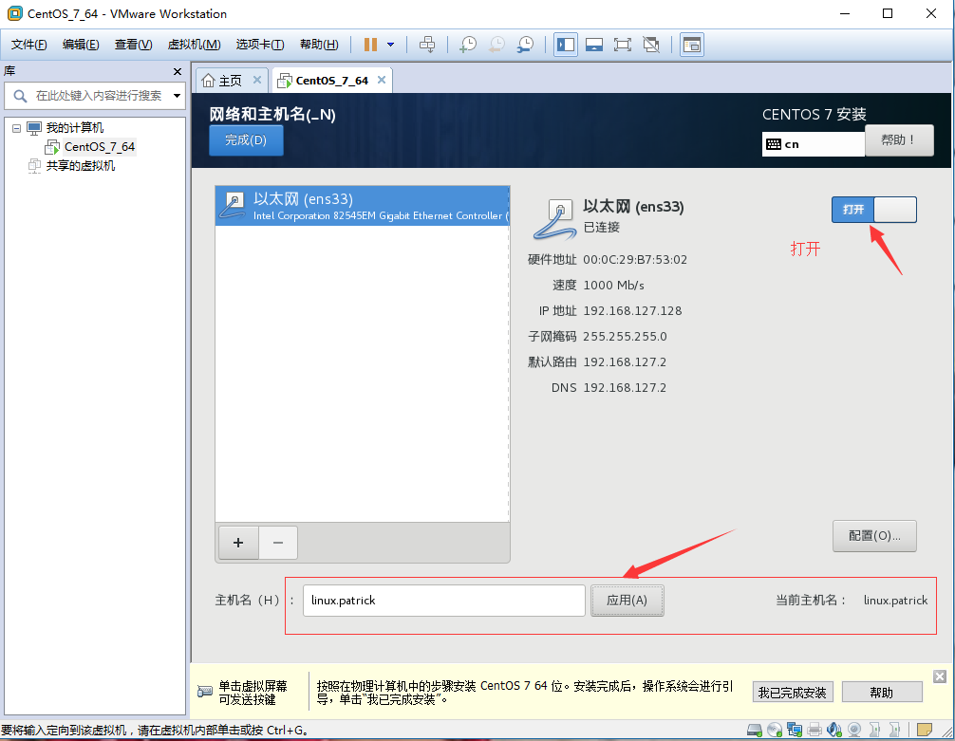  
                   
              3.7)、开始安装  
  
                  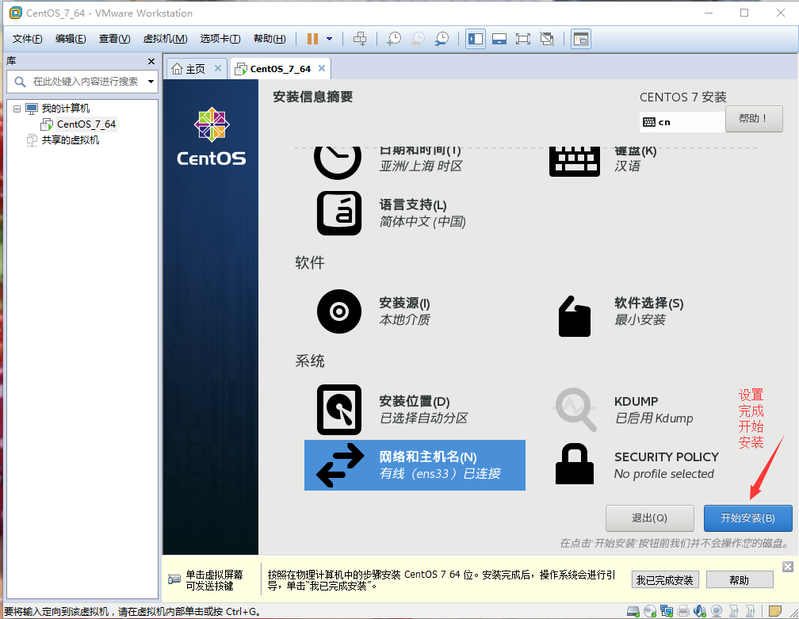  
  
              3.8)、设置ROOT密码，可以在安装系统的过程中设置Root的密码。  
  
                  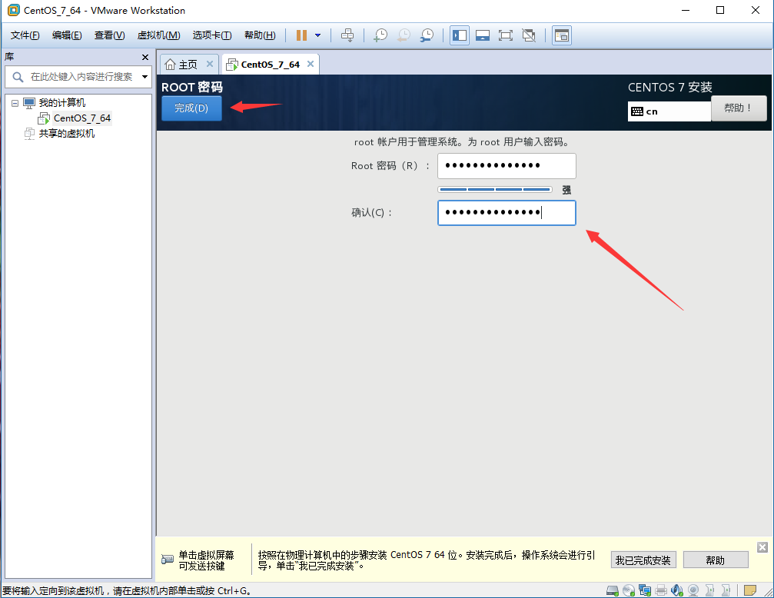  
  
              3.9)、现在可以安装了  
  
                      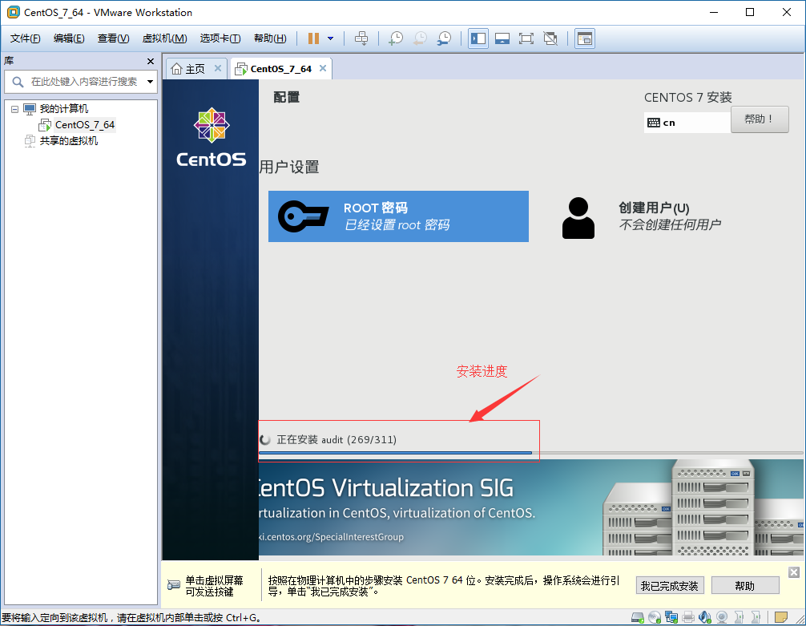  
  
              3.10)、按照步骤设置，最后安装完成，点击【重启】按钮，准备开始使用系统。  
  
                      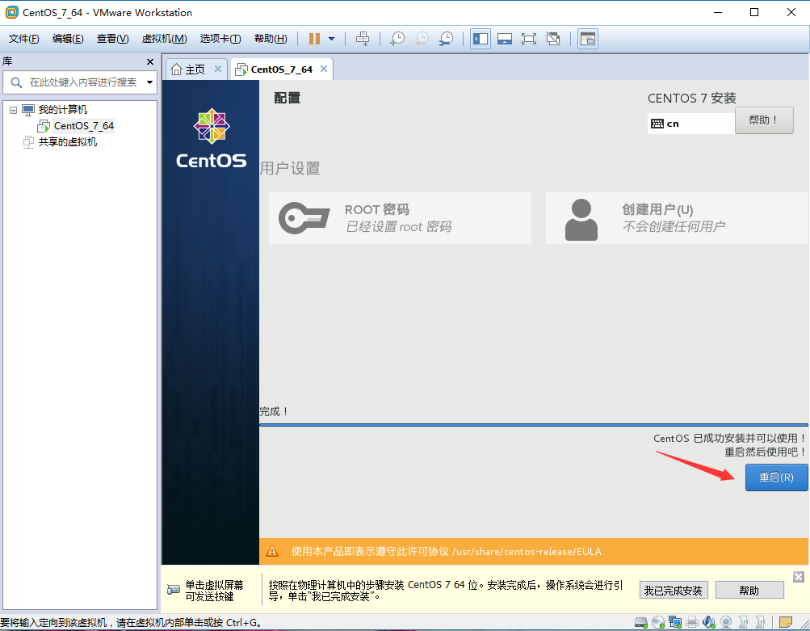  
  
                3.11)、系统重启后，Linux login:root，密码就是你设置的密码，输入密码，显示如下图，证明登陆成功。（需要说明，输入密码的时候不会出现*号，不会出现输入一个字符，就出现一个*号的情况。输入前，必须用鼠标点击Linux系统的黑色桌面，才可以输入）  
  
                    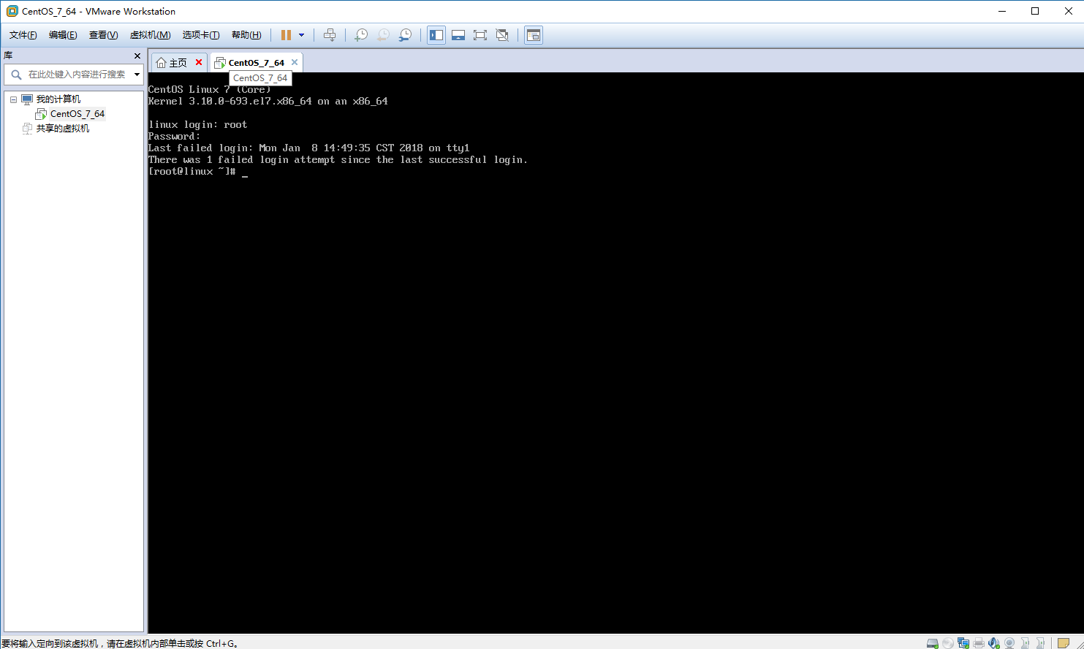

         **4】、现在我们使用SSH登录Linux**  
  
                 4.1)、打开SSH软件，点击【Quick Connect（快速链接）】按钮，来连接服务器。  
  
                     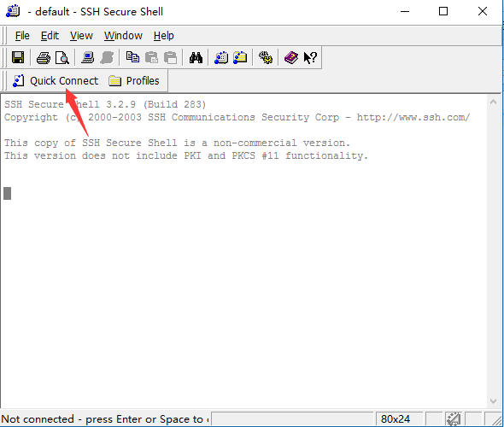  
  
                4.2)、配置连接，输入Linux系统的IP地址，端口号和用户名，然后点击【连接】按钮，开始连接。  
                       
                     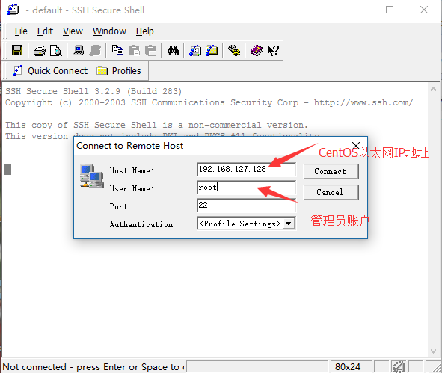  
                     根据安装CentOS配置的以太网，获取IP地址：192.168.127.128，端口：22，是默认值，用户名就是Root  
  
                4.3)、输入root的密码，如果是第一次连接，会提示如下的窗口，根据自己的选择。  
  
                    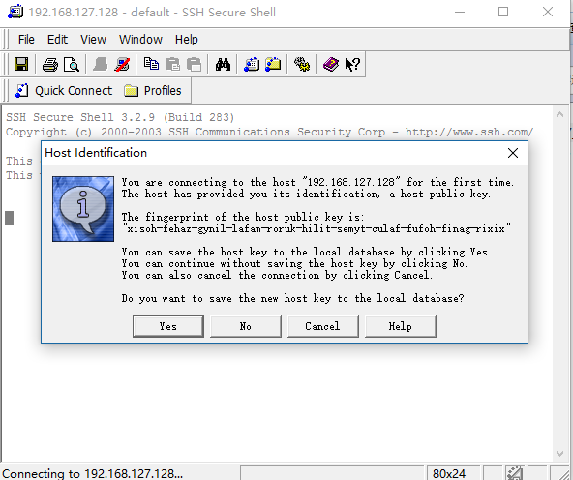  
  
                    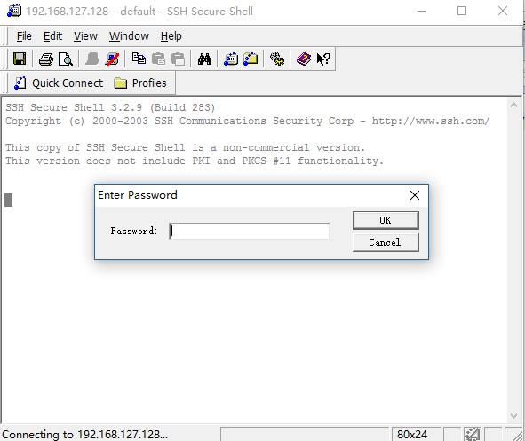  
  
                4.4)、登录成功

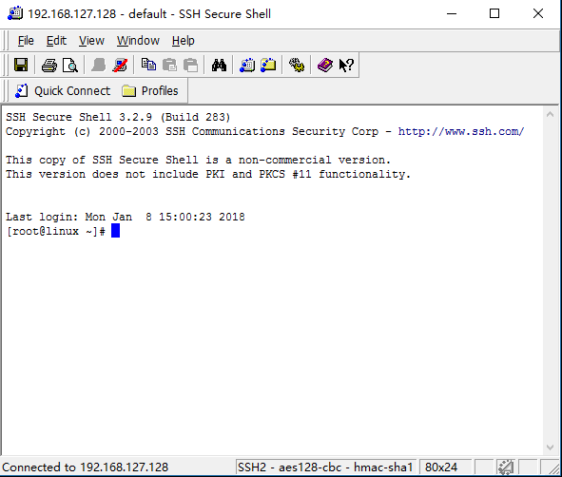

        出现该窗口，说明使用SSH登陆Linux系统已经成功了。恭喜你，也恭喜我自己。

**五、总结**

      终于写完了，有很多截图要制作，所以时间上花的比较多，用了5个小时，但是对于自己来说是值得。仔细回想每一步，还就像在眼前，系统做好了，下一步就是在Linux系统上安装Redis了。

天下国家,可均也；爵禄,可辞也；白刃,可蹈也；中庸不可能也